2022年北京大学工学院全国优秀大学生暑期夏令营
机械专业硕士研究方向说明
本专业围绕前沿技术应用和产品转化，在工程科学计算（工业软件）方向和先进制造与智能系统方向开展研究和开发。
工程科学计算（工业软件）方向：数值模拟与仿真是科学研究与工程设计的主要手段，工业软件是现代工业的灵魂。目数值模拟与软件仿真方面的需求与日俱增，高质量工业软件研发与应用人才的培养意义重大。北京大学工学院在工程力学应用软件研究与开发方面具有深厚的工作基础。本专业将围绕先进制造、新型材料、航空航天、生物医学及能源环境等相关领域的重大实际问题，面向国家在CAD/CAE等关键基础工业软件的重大需求，在流体力学、固体力学、多物理场耦合、自动化及大数据等重点方向，开展基础理论、创新算法、仿真技术和应用研究，解决工程科学中的计算问题，推动关键软件技术突破和软件产业生态构建，培养高层次、实用型、复合型的算法与软件人才。
先进制造与智能系统方向：主要研究先进制造、柔性传感、生物医学成像和环境检测监测相关的智能软硬件技术及设备开发，融合现代装备、材料、控制与智能的先进技术，应用于电子信息、医疗器械、生物医药、先进制造、新能源、环保等领域。
*请注意：
- 夏令营申请及提交材料要求以北京大学工学院通知为准，申请本专业提交电子材料请同时抄送ggxyjxbs@pku.edu.cn。
- 机械专业申请时不用填写导师，在夏令营申请表首页中手动填写研究方向（如下图所示），以上专业方向二选一。
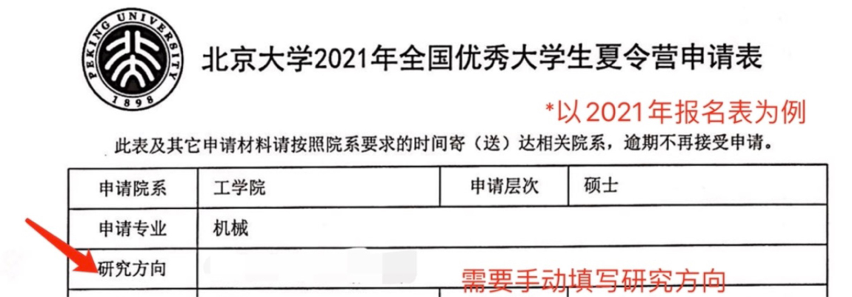
- 专业学位硕士按招生简章要求缴纳学费，学校不提供住宿。
- 咨询请联系：李老师 010-62766328, 62756184 ggxyjxbs@pku.edu.cn

